**LAPORAN**

**HASIL WAWANCARA BERSAMA KETUA RT**

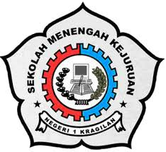

Disusun oleh:

1. Ilan Al Iman
2. Ferry Febrian
3. Fitriani
4. Pitri
5. Rini
6. Muhammad Udjamuna
7. Muhammad Rehan

**PENGEMBANGAN PERANGKAT LUNAK DAN GIM**

**SMKN 1 KRAGILAN 2024/2025**

**KATA PENGATAR**

Puji syukur saya panjatkan ke hadirat Allah SWT karena dengan rahmat-Nya, saya dapat menyelesaikan makalah ini.

Makalah ini disusun untuk memenuhi tugas dari mata pelajaran Ilmu pengetahuan alam dan sosial di SMKN 1 KRAGILAN. Saya berharap makalah ini dapat memberikan manfaat dan menambah wawasan, baik bagi saya pribadi maupun bagi pembaca.

Saya menyadari bahwa makalah ini masih jauh dari sempurna. Oleh karena itu, saya terbuka terhadap saran dan kritik yang membangun.

**Kragilan, 9 April 2025**

**KELOMPOK 2 X PPLG 1**

**DAFTAR ISI**

DAFTAR ISI

LAPORAN HASIL WAWANCARA.............................................................................................................i

KATA PENGANTA R..................................................................................................................................ii

DAFTAR ISI................................................................................................................................................iii

BAB **I**.............................................................................................................................................................1

PENGDAHULUAN.......................................................................................................................................1

* 1. Latar Belakang..................................................................................................................................1
  2. Rumus Masalah.................................................................................................................................1

BAB **II**...........................................................................................................................................................2

PEMBAHASAN............................................................................................................................................2

2.1 Lembar Wawancara..........................................................................................................................2

2.2 Daftar Survei.....................................................................................................................................3

2.3 Analisis Hasil Pembahasan...............................................................................................................4

2.4 Dokumentasi.....................................................................................................................................5

BAB **III**..........................................................................................................................................................6

PENUTUP......................................................................................................................................................6

3.1 Kesimpulan.......................................................................................................................................6

**BAB I**

**PENDAHULUAN**

* 1. **Latar Belakang**

Masyarakat di lingkungan tempat tinggal penulis merupakan cerminan dari kondisi sosial ekonomi dan pendidikan di indonesia pada tingkat mikro. Sebagai seorang siswa SMK Negeri 1 Kragilan, penulis tertarik untuk meneliti lebih dalam mengenai realitas kehidupan warga sekitar, khususnya dalam aspek sosial ekonomi dan tingkat pendidikan.

Berdasarkan observasi awal, terdapat indikasi bahwa tingkat pendapatan, jenis perkerjaan, dan akses terhadap pendidikan bervariasi di kalangan warga. Hal ini mempengaruhi kualitas hidup dan peluang pengembangan diri mereka. Oleh karena itu, penelitian ini dilakukan untuk memberikan gambaran objektif melalui wawancara langsung dengan warga dan Ketua RT Setempat.

* 1. **Rumus masalah**

Berdasarkan hasil wawancara awal yang telah dilakukan, maka perumusan masalah dalam penelitian ini dapat dirumuskan sebagai berikut:

1. Bagaimana pekerjaan di lingkungan tempat tinggal?
2. Bagaimana tingkat pendidikan di lingkungan tempat tinggal?

**BAB II**

**PEMBAHASAN**

* 1. **Lembar Wawancara**

Identitas Narasumber

Nama : Bpk. Fadil Amri

Hari/Tanggal Wawancara : Rabu, 9 April 2025

Tempat Wawancara : Serang, Keragilan, kp.petung

1. Sudah berapa lama Bapak/Ibu tinggal di lingkungan ini?

Jawaban: Sudah tinggal selama 20 tahun.

1. Bagaimana strurktur organisasi RT di lingkungan ini?

Jawaban: Ketua RT : Fadil Amri

Sekertaris : Pak Supra

Bendara : Pak Hermansyah

Kebersihan : Pak Junedi

1. Bagaimana sistem pemilihan Ketua RT di lingkungan ini?

Jawaban: Pemilihan Ketua RT dilaksanakan secara demokratis oleh warga setempat.

1. Kegiatan Sosial apa saja yang ada di lingkungan RT

Jawaban: gotong royong seperti pembersihan masjid, selokan, dan perbaikan jalan rusak.

1. Apakah sistem pemilihan di wilayah Bapak/Ibu sudah dapat dikatakan demokrasi

Jawaban: Ya, Sudah bisa dikatakan sistem pemilihan di lingkungan adalah demokrasi

* 1. **Daftar Survei**

**1. Data Rekapitulasi jenis pekerjaan kepala rumah tangga**

|  |  |  |
| --- | --- | --- |
| No | Jenis Pekerjaan | Jumlah |
| 1 | Wiraswasta | 4 |
| 2 | PNS | 1 |
| 3 | Buruh | 6 |

**2. Data Rekapitulasi pendidikan terakhir Kepala keluarga**

|  |  |  |
| --- | --- | --- |
| NO | Pendidikan Terakhir | Jumlah |
| 1 | S1 | 1 |
| 2 | SMA | 8 |
| 3 | SMP | 2 |
| 4 | SD | - |

* 1. **Analisis Hasil Pembahasan**

1. **Data Rekapitulasi Pekerjaan kepala keluarga**

* Alamat/lokasi Survei

Jawab: Kp. Petung, Desa Sentul, Kecamatan Kragilan RT.04

* Data Tabel

Jawab:

Jenis Pekerjaan Jumlah

Wiraswasta 4

PNS 1

Buruh 6

* Pekerjaan yang terbanyak

Jawab: Pekerjaan terbanyak adalah buruh berjumlah 6 orang.

* Alasan pekerjaan Buruh lebih Banyak

Jawab: Dominasi pekerjaan sebagai buruh dipengaruhi oleh kondisi lingkungan sekitar yang dekat dengan kawasan industri atau pabrik, sehingga banyak warga memilih bekerja di sektor tersebut karena persyaratannya lebih mudah dijangkau dibandingkan usaha mandiri atau pekerjaan formal lain yang membutuhkan pendidikan lebih tinggi dan keterampilan khusus.

1. **Data Rekapitulasi Pendidikan Terakhir kepala keluarga**

* Alamat/lokasi Survei

Jawab: Kp. Petung, Desa Sentul, Kecamatan Kragilan RT.04

* Data Tabel

Jawab:

Jenis Pekerjaan Jumlah

S1 1

SMA 8

SMP 2

SD -

* Pekerjaan yang terbanyak

Jawab: Pendidikan akhir kepala keluarga terbanyak adalah SMA berjumlah

* Alasan pekerjaan Buruh lebih Banyak

Jawab: Karena adanya kesadaran akan pentingnya pendidikan di lingkungan tersebut, meskipun akses terhadap pendidikan tinggi masih sangat terbatas.

* 1. **Dokumentasi**

1. Bersama Pak RT saat Wawancara

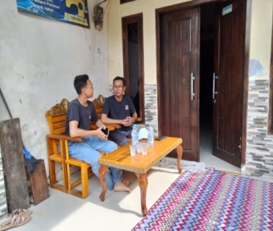

1. Foto bersama Pak RT

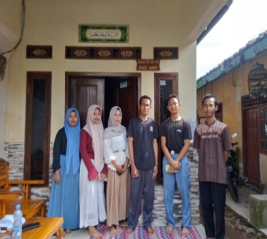

1. Foto bersama warga masyarakat

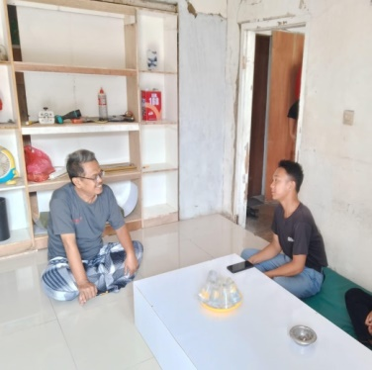

1. Foto Bersama warga

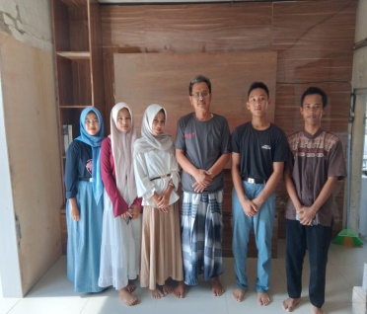

**BAB III**

**PENUTUP**

* 1. **Kesimpulan**

Berdasarkan pembahasan yang telah diuraikan sebelumnya, dapat disimpulkan bahwa Ketua Rukun Tetangga (RT) memiliki peran yang sangat penting dalam menjaga keharmonisan dan keteraturan lingkungan masyarakat di tingkat paling dasar. Tugas utama Ketua RT adalah mengoordinasikan berbagai kegiatan warganya, mulai dari kegiatan sosial, kerja bakti, keamanan lingkungan, hingga penyelesaian masalah antarwarga.

Selain itu, Ketua RT juga berperan aktif dalam memberikan arahan dan pandangan terhadap upaya menjaga kebersihan lingkungan. Peran ini sangat penting guna menciptakan lingkungan yang sehat, nyaman, dan asri bagi seluruh warga. Dalam menjalankan tugasnya, Ketua RT dituntut untuk memiliki kepemimpinan yang baik, mampu berkomunikasi secara efektif, serta bersikap adil dan bijaksana.

Kesimpulan ini memberikan gambaran umum tentang kehidupan bermasyarakat di lingkungan RT serta menegaskan betapa pentingnya peran Ketua RT dalam membangun lingkungan yang harmonis, gotong royong, dan penuh rasa kebersamaan. Kehadiran Ketua RT sebagai penggerak dan pengayom warga menjadi salah satu kunci terciptanya lingkungan yang tertib, aman, dan sejahtera.